监理日志（施工安全.施工质量）
日期： 2023年 11 月 27日 天气：多云
星期：一 气温： 3— 13℃
工程名称：轩凯生物科技(滁州)有限公司2.248MW分布式光伏发电项目
监 理 工 作 情 况 | - 继续检查五金车间和公用工程用房屋面 支架准备.制作情况。  - 巡查公用工程用房屋面支架安装情况。  - 巡查电缆顶管施工情况。
施 工 情 况 | 施工单位 | 施工内容及进度
 | 山东博达电力工程有限公司 | 今天现场共有12人。  - 电缆顶管施工有3人在施工。  - 五金车间屋面有4人在做支架材料制作。  - 公用工程用房屋面有5人在安装支架.
其 他 事 项 | 现场作业人员已不能能满足现场施工进度要求，已要求EPC 单位协调尽快增加作业人员。
本日现场监理工作人员 |  | 郭俊兴
记录人：郭俊兴 |  | 总监理工程师/总监理工程师代表（签字）：
工程现场照片：

文字  描述 | 五金车间及公用工程用房屋面支架材料准备 | 公用工程用房屋面支架安装
照片 | 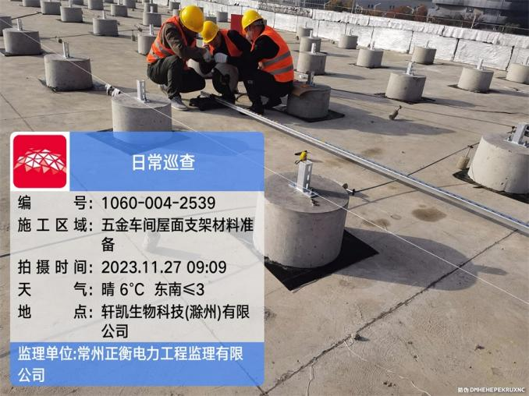 | 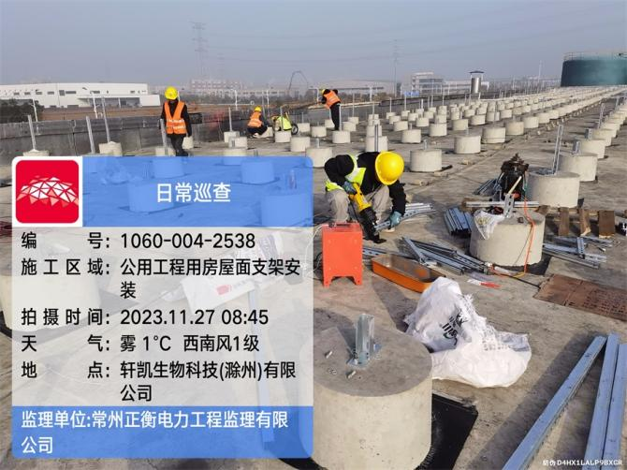
文字  描述 | 公用工程用房屋面支架安装 | 五金车间及公用工程用房屋面支架材料准备
照片 | 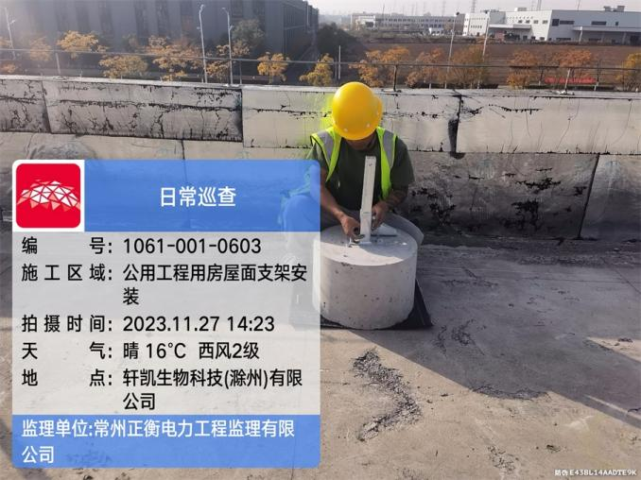 | 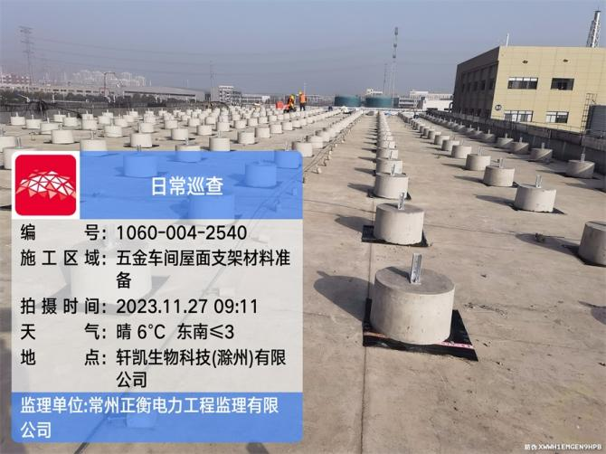
文字  描述 | 电缆顶管施工
照片 | 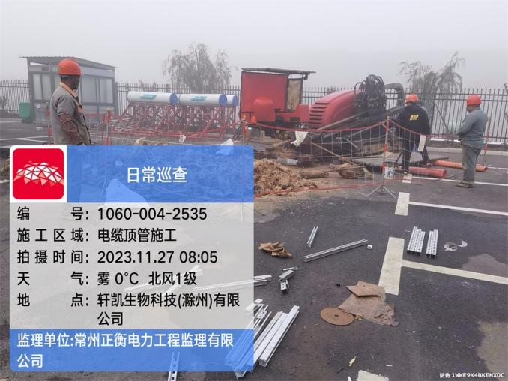
文字
描述

